INDHOLD | BESKRIVELSE
Brobygning | El og data
Klassetrin | 8-9 klasse
Varighed | 2 dage
Overskrift | Lav en bil på batteri.
Målgruppe | Elever som har valgt faget El og data
Formål | Prøve at bruge værktøj, lære om elektricitet på en sjov måde, stifte bekendtskab med faglig kommunikation og arbejdsplanlægning
Uddannelser der indgår i opgaven | El og data
Folkeskolefag, der indgår i opgaven | Fysik og kemi  Linjefag  Matematik
Sværhedsgrad | Svær
Arbejdsmetode | Enkeltvis, gruppearbejde – 2 elever
Lokalefaciliteter | Værksted med diverse redskaber tilknyttet opgaven
Værktøj og sikkerhedsudstyr (Både det udstyr man behøver og det, der ville være rart at have) | Lim pistol  Saks
Materialer (med alternativer) | 3 x Hjul  1 x 9V batteri  1 x 9V Blok I-ledning  3 x Ispinde  1 x Switch  3 x Papirklip  2 x DC-motor  4 x Perle
Brugsvejledning til eleverne – hvordan gør man, gerne med billeder til eleverne | 1: De to motorer sættes fast i enden af to ispinde med lim.  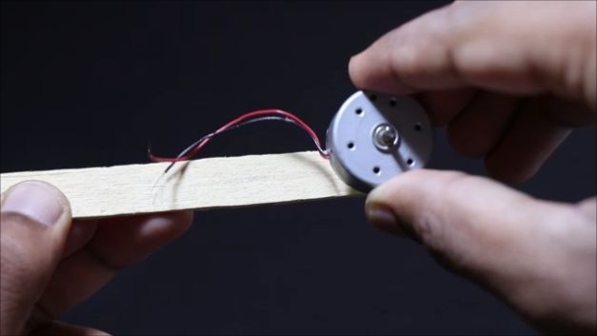  2: Et lille stykke ispind limes fast oven på de to motorer.  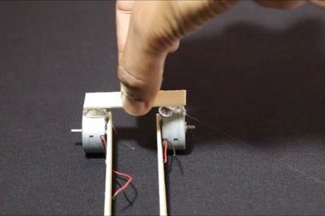  3: Switch’en limes oven på det lille stykke ispind  4: Basis switch Circuit laves mellem motorerne, switchen og blok I- ledningen.  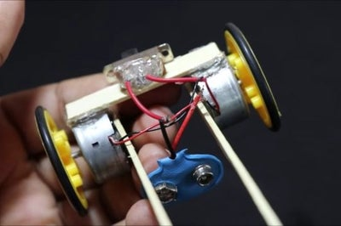  5: Sæt 9V batteriet fast til Blok I-ledningen.  6: Batteriet limes fast mellem de to ispinde.  7: Fold papirsklipsen ud og sæt den på hjulet med en perle som stopper. Gør dette på to hjul.  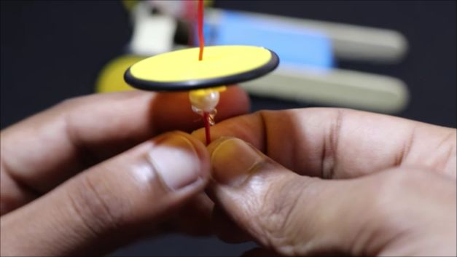  8: Gør det samme på det sidste hjul, brug do her en perle på hver side af hjulet.  9: Sæt hjulet med to perler fast i enden på de to lange ispinde med lim.  10: Sæt de to sidste hjul på motorerne med perlen ind mod motoren.  Bilen er nu færdig og burde kører selv når switchen benyttes.  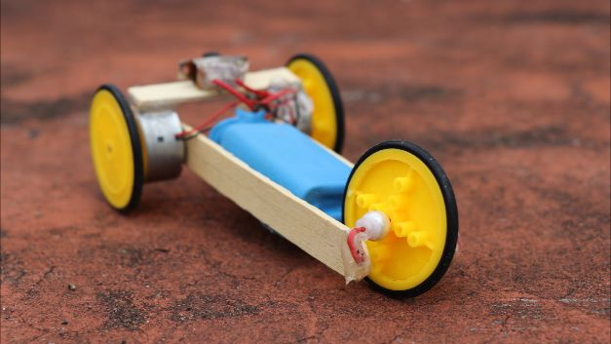
Små tips
Hvad gør man hvis det ikke går som man troede?
Sikkerhed
Lærervejledning med råd til undervisningen. Oplægget til eleverne og elevarbejdet med forløbet kan foregå analogt eller digitalt.
Affaldssortering | Affaldet samles i småt brændbart, med mindre andet er påkrævet.  -og skolen har en anden affaldshåndtering.
Evaluering af forløbet | Skema eller digitalt evalueringsskema ex. Socrative

